Тема урока: Закрепление изученного.
Цель урока: закрепление пройденного материала
Задачи урока:
- закрепить знания о названии чисел при сложении и вычитании;
- вычислительные навыки в пределах 10;
- закрепить умения решать простые задачи;
- воспитание взаимовыручки через задания
Ход урока:
- Организационный момент.
Громко прозвенел звонок –
Начинается урок.
Наши ушки на макушке,
Глазки широко открыты.
Слушаем, запоминаем,
Ни минуты не теряем.
Слайд 1.Сегодня на уроке мы попадем к героям К.И.Чуковского «Телефон».

- Сколько животных перед вами?
- Что вы можете рассказать о числе 9?
- Как получить число 10?
II. Устный счет.
Слайд 2. « - У меня зазвонил телефон.
- Кто говорит?
- Слон.
-Откуда?
- От верблюда.
- что вам надо?
- Шоколада.
- Для кого?
- Для сына моего.»
Шоколад, чтоб нам достать, нужно очень быстро карточки соединить, на которых написаны выражения с одинаковыми значениями.
Работа в тетрадях на печатной основе «Проверочные работы», с. 35.
Передаем родителям.
Слайд 3. «А потом позвонил Крокодил
И со слезами просил:
- Мой милый, хороший,
Пришли мне калоши,
И мне, и жене, и Тотоше.»
Калоши Крокодил получит, если мы с вами быстро и точно назовем последовательно числа от самого маленького до самого большого;
- пропущенные числа;
- числа, которые повторяются.
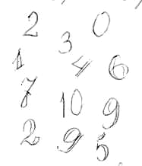
На доске:

Слайд 3. «А потом позвонили зайчата:
- Нельзя ли прислать перчатки?»
Зайчикам доставят перчатки. Если вы составите из половинок открытку, и сможете правильно выполнить задание. Помогая друг другу, мы можем многое. Дружба помогает делать чудеса.
Слайд 5. Слайд 6.

9  4  10  6 | 9 – 4 =  9 – =  10 – 6 =  10 - 6 =
6 + 3 =  7+ 2 =  8 + 1 = | 9 – 6 =  9 – 2 =  9 – 8 =
Слайд 7.
Уменьшаемое | 7 | 10 |  | 7 – 4 =  10 – 7 =  4 + 4 =
Вычитаемое | 4 |  | 4 | 7 – 4 =  10 – 7 =  4 + 4 =
Разность |  | 7 | 4 | 7 – 4 =  10 – 7 =  4 + 4 =

- Решение задач.
Слайд 8. «А потом позвонил медведь
Да как начал, как начал реветь.
- Погодите, медведь, не ревите,
Объясните, чего вы хотите?»
- К мудрой сове в гости хочу. Просила она задачи решить. А у меня зубы разболелись. Как быть?
Ну, что ж, ребята, поможем медведю? (Задачи из программы «Аlcogol – 120»: 25, 22, 21, 18, 15 и 9)
- Геометрический материал.
Слайд 9. «А потом позвонили цапли.
- Пришлите, пожалуйста, капли:
Мы лягушками нынче объелись,
И у нас животы разболелись!»
Отдохните цапли. Посмотрите, как работают ребята. Как они правильно и аккуратно выполняют задание.
Слайд 10. Сравни и дорисуй фигурки и геометрические фигуры. (Какие фигуры вы дорисовали? Что это?)
Передайте родителям.
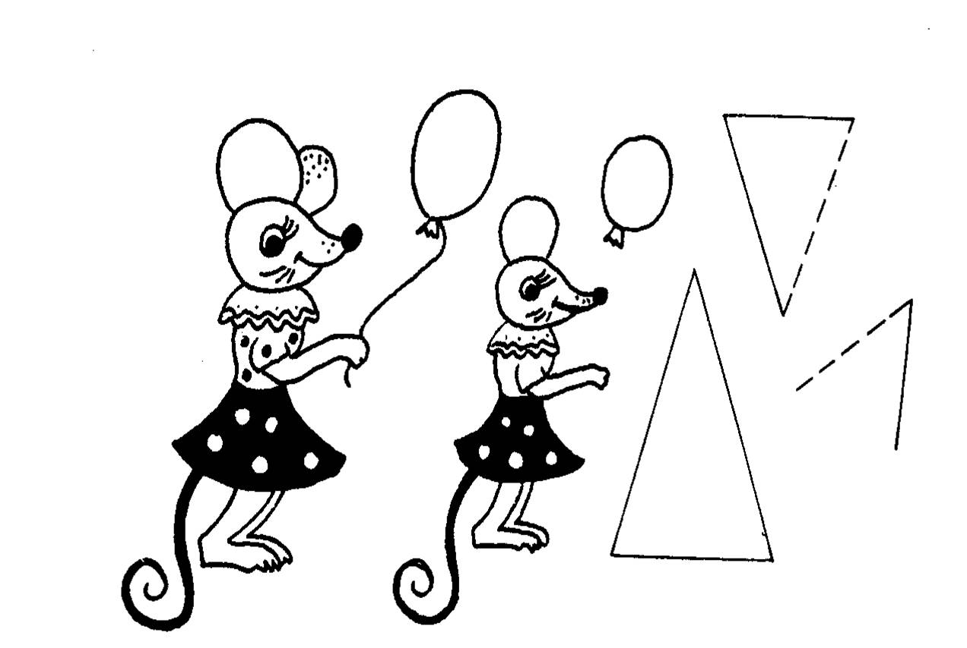

V.Задания на смекалку.
Слайд 11. Пора заканчивать урок.
Но тут опять звонок!
«- Кто говорит?
- Носорог.
- Что такое?
- Беда! Беда!
Бегите скорее сюда!
- В чем дело?
- Спасите.
- Кого?
- Бегемота.
Наш бегемот провалился в болото.»
Что ж, ребята, помогите. Смекалку проявите.
Какой пример пропущен?  2 + 8  2 + 7  2 + 5  2 + 4  2 + 3 | Найди лишний пример  10 – 2  8 – 2  6 – 2  3 + 2  5 – 2  4 – 2  3 - 2

Слайд 12. «Ох, нелегкая это работа –
Из болота тащить бегемота.»
Слайд 13. Подведение итогов.
Мальчишки и девчонки героям К.Чуковского помогла. Были все молодцы. Немало вспомнить пришлось, чтобы всем им помочь.

Литература:1. «Играя, учимся математике». Л.Чилингирова, Б. Спиридонова
2. К.Чуковский «Телефон»

